DIN导轨转机架安装组件
需要使用DIN导轨转机架安装组件（如下图）进行安装方式的转换。
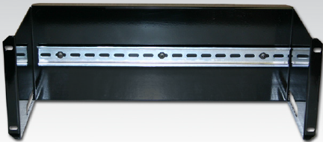
转换安装组件尺寸：482.6mm x 219.2 mmx 190 mm(W宽 x H高 x D进深) （如下图）；一个标准42U机柜，单面可以安装不少于8个转换安装组件。
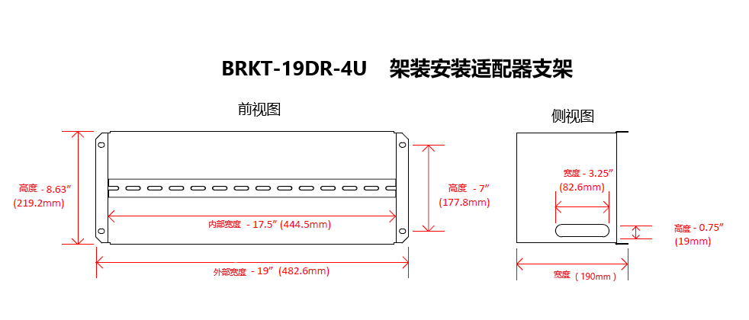
安装组件主要安装在标准2000mm（42U）服务器机柜中，进行前后双面安装。每个安装组件中包括4套设备，每套设备净重1.9kg共7.6kg（注意：安装组件铁板厚度，装载设备后应牢靠）
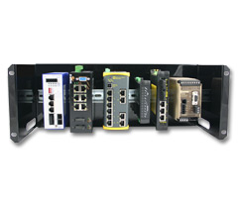
标准2000mm（42U）机柜内进行安装，进行前后双面安装（注意：安装组件上下螺丝孔位）
